POS机设计个人总结
13062224张迪
这次课程实践我和裴宇莹主要负责设计POS机程序的整体框架组成和类的实现，还有设计测试用例。主要是根据我们的需求分析，然后进行类中函数的实现。
这次的程序实现和以前的很不一样，因为整理了需求分析，类划分和函数定义就很清晰。在需求3的时候遇到了一些小问题，索引文件的问题还有包的导入。后来经过查阅资料我们选择了用xml文件进行商品目录存储以及文件索引，实现了需求3 4。开始我们对买二赠一的需求理解有误，在测试过程中发现了问题，得到了纠正。还有需求5 6，在更新会员积分上我们进行了些尝试，后来发现了XMLWriter这一系列的函数，让会员积分功能得以实现。
这次课程实践最大的收获就是接触了IDEA还有github。IDEA这个软件从某些角度俩说比eclipse更适合java的编写，更加强大。Github是以前没接触过的资源，通过了解，觉得这是一个非常好的，对开发人员非常实用的软件。如果说CSDN可以带我们入门，那github就是一个更高的平台。
另外，也对TDD的含义有了一些浅显的了解。测试驱动开发，我的理解就是通过测试使开发更加完善。这次的小学期收获很大。

心得体会

邓悦(13090227)
通过这次软件工程导论小学期,我们不但对java语言进行了巩固，也学会了运用两个软件，trello以及github，trello 上明确了分工，通过迭代过程增强了团队意识，知道了合作分工的重要性，以及高效性。由于代码这部分我参与并不很多，github传文件就由我完成了。。
对于一个完全陌生的软件，开始由于停晚等等原因就没有传，后来进行自行百度，完成了对github的学习，学会了如何在上面传本地文件，以及get shell的命令语句的应用。
Github:
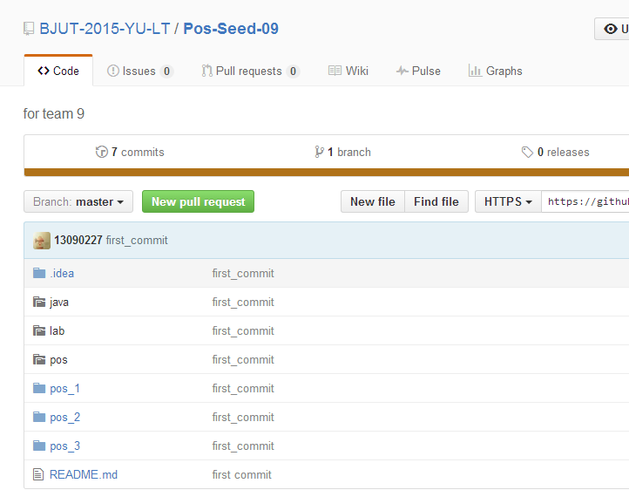

我还对需求进行了研究，作了一份需求分析，我认为需求分析在今后的学习，工作也是相当重要的，根据用户不同的需求我们对软件进行了不断的测试与分析，得到了最后稳定的小项目。
我觉得这次课给我带来就是对敏捷开发的了解与认识，看到十二条原则，一一的对比我们在实施敏捷的过程，还存在一些问题，这些问题直接导致了低效率的，不顺畅的敏捷，例如：最后一条，团队要定期反省，这点做的就不好，造成团队的积极性降低，开发效率下降，而且很难作出调整，甚至我开始也是拒绝的，有了这些原则作为指导，我们可以更加从容的实施敏捷。敏捷开发十二原则是我们实践的具体指导方针，它可以指导我们实施更加成功的敏捷。当我看到这些内容时，真有一种如饥似渴的感觉，真想一下子都把他们装进我的脑子里。书到用时，方恨少。及时补充自己永远都不晚。
Trello:
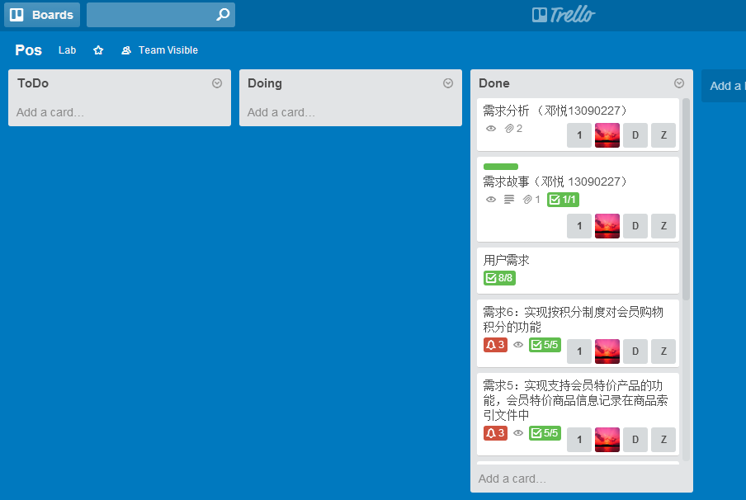

个人感想

13080105 杜同戈
软件工程感想：
在这次实验中，我负责的部分是测试代码的编写，因为我们用的是TDD（测试驱动开发）模式，所以测试在整个过程中是很重要的。在讨论和总结了需求之后，我们先开始了按需求编写测试代码，再根据测试代码完成各个功能的编码。
在这次实验中，我认为编码并不是很重要，主要是教会我们使用在项目中运用项目管理等方法完成项目，还有让我们会使用项目管理工具Trello和版本控制工具Github。Trello是一个看板型的项目管理工具，他可以清晰的向我们展示任务的状态，可以明确的进行分工。
Github是一个版本控制工具，他可以让项目成员自己编程然后上传到github上，github可以托管代码，并集合到项目中。Github可以很容易的在一个项目下进行分支，这使为一个项目贡献代码变得非常简单。通过pull request机制可以向项目负责人申请代码合并。

个人感想

13080117裴宇莹

这次小学期做了一个超市pos机的程序。分成了三个不同的阶段，在第一个阶段，需要打印出输入的商品名字单价和数量以及最后的全部价格。第二阶段，由于第一阶段的时候输入过于麻烦，所以增加了一个更简单的方式进行输入。然后还增加了买二送一的一个活动。第三阶段，增加了会员机制.，给会员优惠。
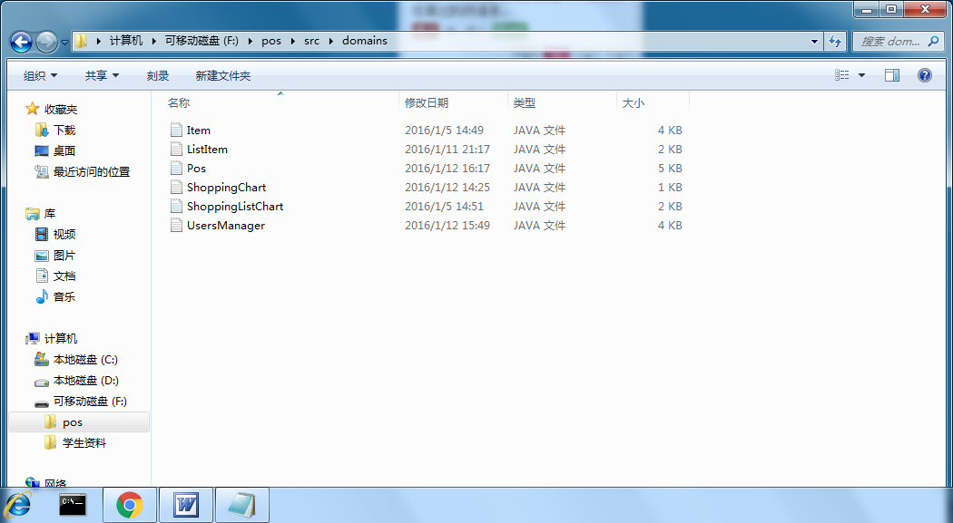
更重要的是我还学会了对trello和github的使用。
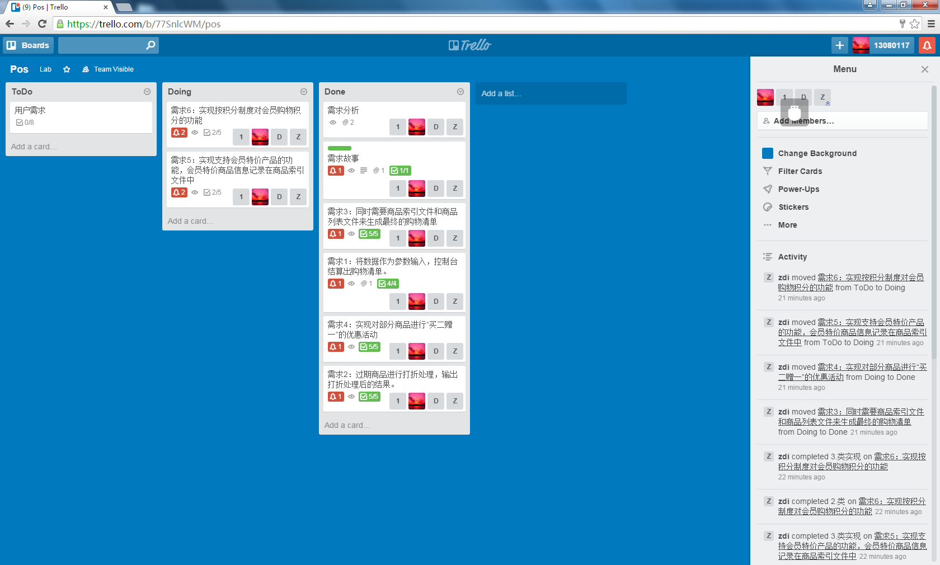
通过对trello的使用，实现了程序的项目管理。这是一个方便团队协作的工具，其中board可以容纳很多list，list可以有鼠标拖动互相调换位置，list中还有很多card，card也可以互相拖动。记录任务和跟任务有关的信息。在使用trello的过程中，card还可以设置由不同的成员完成，每个人承担的不同人物都清晰了然，这让我们的分工更加明确了。
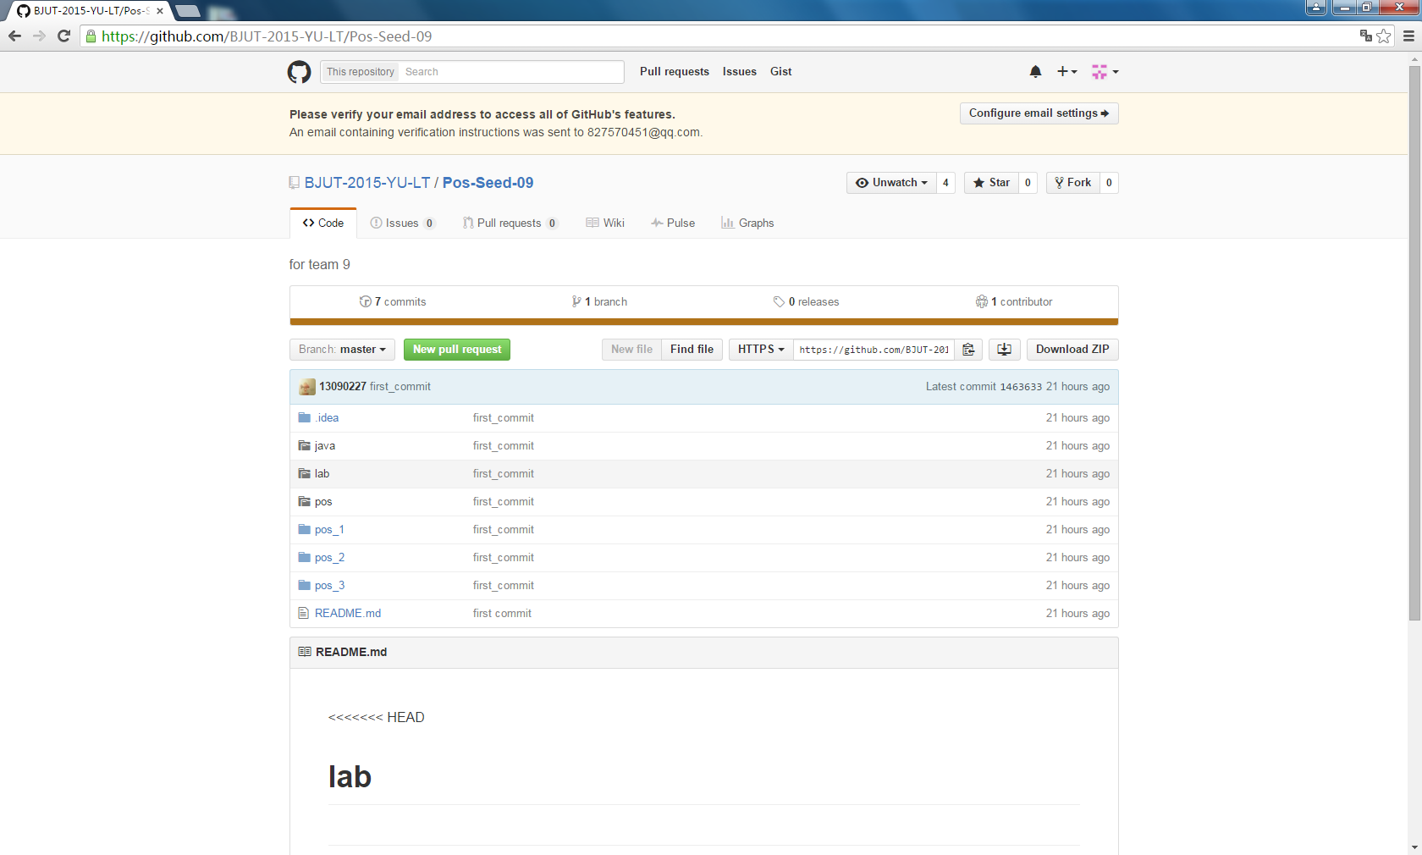
我们还是用的github作为远程仓库，我们每个组员都加入到了github组里。每次做完不同的任务后都将完成的材料上传到github中。
这次课设中我主要负责代码的主要部分，通过这次小学期我对迭代开发的理解更深了，写代码时结构需要谨慎，逻辑更加简洁。而且体会到了项目管理的重要性。

